INAUGURACIÓN DE LA INFRAESTRUCTURA DE LA IEP. Nº 70273 CHALLACOLLO
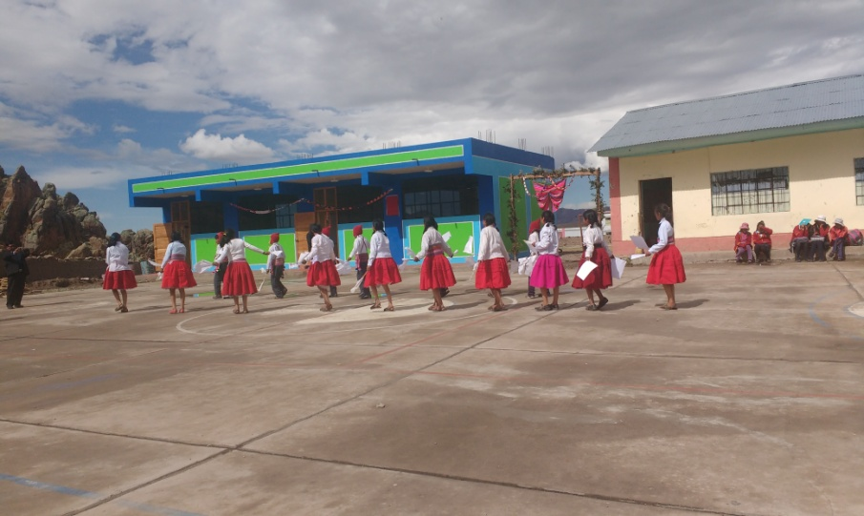
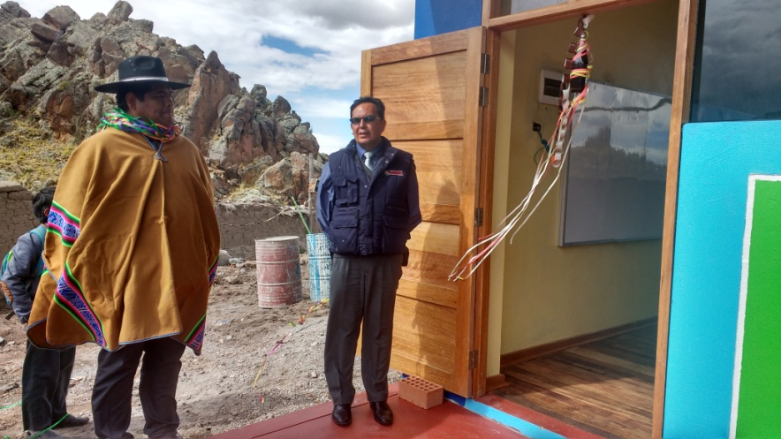
El día miércoles 20 de diciembre del presente año, el centro poblado de Challacollo distrito de Huacullani, recibió de manos de autoridades municipales la obra denominada Mejoramiento de la Infraestructura Educativa de la IEP Nº 70273, actividad en la que participaron autoridades del sector educación encabezados por el Prof. José Gabriel Vizcarra Fajardo Director de la Unidad de Gestión Educativa Local Chucuito Juli.
El Lic. Whitle Luna Cabrera Alcalde del distrito de Huacullani en su intervención manifestó que la mejor transformación que se pueda dar desde los gobiernos locales es la inversión en educación, por que un pueblo educado es un pueblo culto camino al desarrollo afirmando el compromiso que tiene su actual gestión edil de seguir apostando por el sector educación viniéndose ahora el compromiso de implementar con pizarras interactivas a las instituciones educativas para que así mejoren sus aprendizajes.
Cabe señalar que la mencionada obra consta de dos aulas pedagógicas en un área de 130 metros cuadrados con piso de machimbrado lo cual ayuda mucho a que los estudiantes no sufran las inclemencias de la naturaleza especialmente en tiempo de heladas, sus respectivas veredas anhelando la implementación total en estas dos aulas.
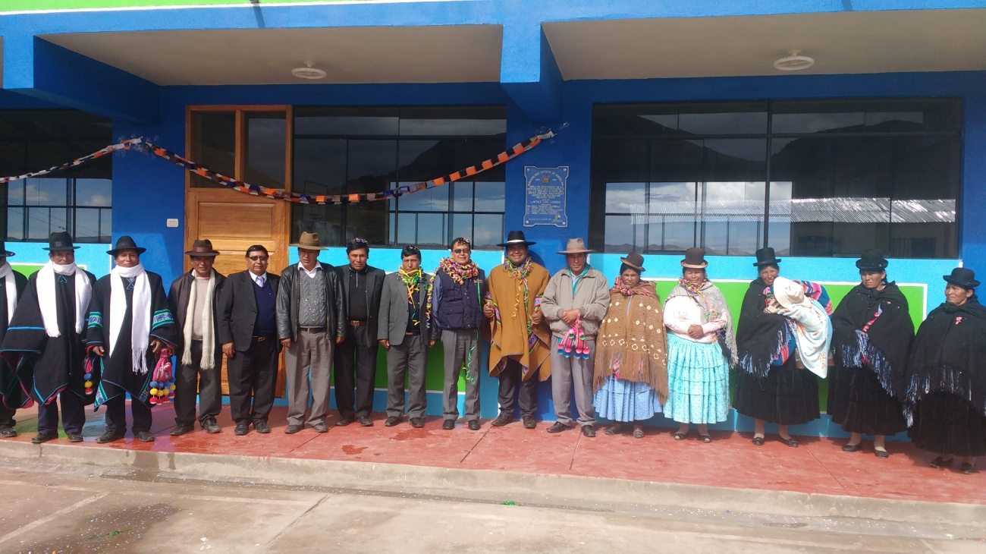
El Prof. José Gabriel Vizcarra Fajardo Director de la Unidad de Gestión Educativa Local Chucuito Juli, a nombre del sector educación agradeció a las autoridades del distrito de Huacullani por el ímpetu que ponen en beneficiar a los estudiantes con este tipo de obras y felicitó a las autoridades de este sector por la acertada decisión para que fondos del presupuesto participativo que les corresponde lo inviertan en beneficio de la educación de sus hijos, quienes son el futuro vivo para encaminar a mejores destinos a nuestros pueblos.

UNIDAD DE GESTION EDUCATIVA LOCAL CHUCUITO JULI
OFICINA DE IMAGEN INSTITUCIONAL
“GESTION INNOVADORA Y PARTICIPATIVA”

